Univerzita Karlova v Praze
Právnická fakulta
Autor diplomové práce
Název diplomové práce
Diplomová práce
Vedoucí diplomové práce: Vedoucí diplomové práce
Katedra, na níž byla práce zadána
Datum vypracování práce (uzavření rukopisu): datum

Prohlašuji, že předloženou diplomovou práci jsem vypracoval samostatně a že všechny použité zdroje byly řádně uvedeny. Dále prohlašuji, že tato práce nebyla využita k získání jiného nebo stejného titulu.
Autor diplomové práce

Poděkování
Děkuji Zvolte položku. práce, jméno vedoucího, za ochotu vést mou diplomovou práci, trpělivý přístup a za cenné rady, které mi při psaní práce Zvolte položku..
Obsah
Úvod 5
1 Nadpis 1 6
1.1 Nadpis 2 6
2 Nadpis 1 6
2.1 Nadpis 2 6
Závěr 8
Seznam zkratek 9
Seznam zdrojů 10
Seznam tabulek 11
Seznam obrázků 11
Přílohy 12
A Příloha 1 12
B Příloha 2 12
C Příloha 3 12
D Příloha 4 12
Abstrakt 13
Abstract 14
Klíčová slova 15
Keywords 15

Úvod
Vertikální odsazení lze upravovat pomocí mezer v dialogovém okně odstavec

Nadpis 1
Text

Nadpis 2
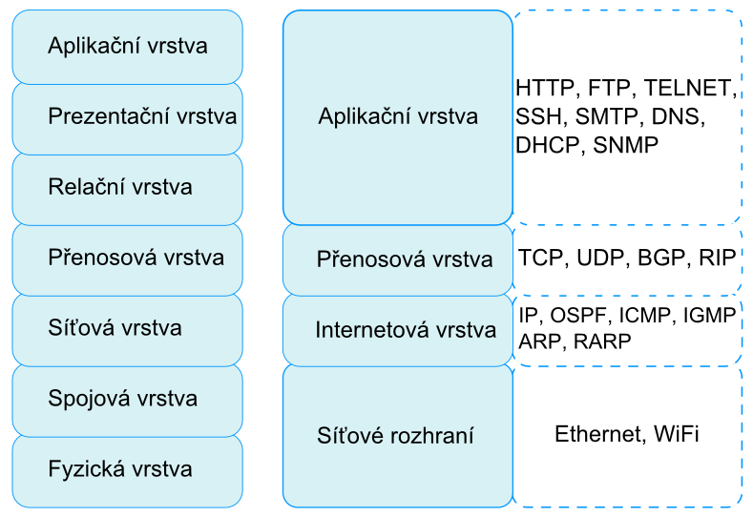
Obrázek 1 Model ISO/OSI, TCP/IP a některé protokoly přidružené vrstvám

Nadpis 1
Text

Nadpis 2

Tabulka 1 Popis 1

Tabulka 2 Popis 2

Závěr

Seznam zkratek

Seznam zdrojů

Seznam tabulek
Tabulka 1 Popis 1 7
Tabulka 4 Popis 2 7

Seznam obrázků
Obrázek 1 Model ISO/OSI, TCP/IP a některé protokoly přidružené vrstvám 6
Obrázek 2 Značky aktivních síťových prvků podle Cisco 6

Přílohy

Příloha 1

Příloha 2

Příloha 3

Příloha 4

Abstrakt
Název diplomové práce: Název práce
Tato práce se zabývá

Abstract
Thesis title: Thesis title
This paper deals with
Každá diplomová práce musí obsahovat název práce a jeho překlad do anglického jazyka. Dále její shrnutí (resumé) v anglickém, francouzském nebo německém jazyce v rozsahu nejméně jedné strany, t. j. 1 800 znaků.

Klíčová slova
jedna, dva, tři

Keywords
one, two, three

